Методичні рекомендації щодо відзначення
Дня Конституції України

Ніхто нам не збудує держави, коли ми самі її собі не збудуємо, і ніхто з нас не зробить нації, коли ми самі нацією не схочемо бути.
В. Липинський

На сучасному етапі українського державотворення актуальною є проблема виховання у молодого покоління патріотичних почуттів, активної громадянської позиції, сприяння усвідомленню учнями свого громадянського обов’язку на основі національних і загальнолюдських духовних цінностей:
- поваги до національних символів;
- участі у громадсько-політичному житті країни;
- поваги до прав людини;
- верховенство права;
- рівності усіх перед законом;
- готовності захищати суверенітет і територіальну цілісність України.
Джерелом права будь-якої держави є Конституція. Конституція –Основний закон, який закладає підґрунтя організації, діяльності держави та формування у ній громадянського суспільства.
Україна свого часу створила першу європейську конституцію – «Пакти і Конституції прав і вольностей Війська Запорізького»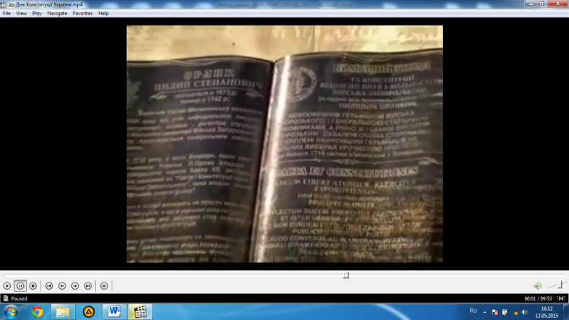 https://www.youtube.com/watch?v=3TnLmkvp-lc Пилипа Орлика. Цей документ на десятки років випередив розвиток західноєвропейської правової думки, заклавши дійсно демократичне підґрунтя в процесі українського державотворення.
Вагомий внесок у розвиток українського конституціоналізму 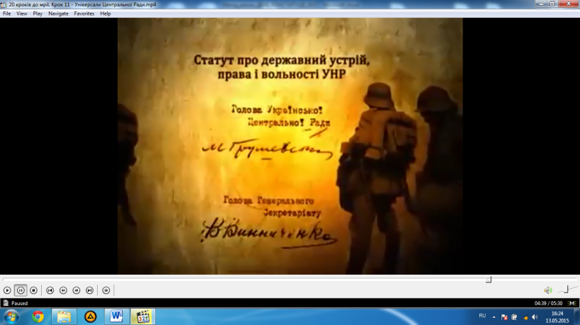здійснили Універсали,прийняті Центральною Радою. Саме IV Універсал, прийнятий 22 січня 1918 року, проголошував незалежність Української Народної Республіки. 29 квітня 1918 року Центральною Радою було ухвалено Конституцію Української Народної Республіки «Статут про державний устрій, права і вольності УНР» https://www.youtube.com/watch?v=3TnLmkvp-lc , обрано Михайла Грушевського Президентом Української Народної Республіки. Проте, через історичні обставини ця Конституція так і не набула чинності.
У світовій історії засновником європейського конституціоналізму вважають середньовічну Англію, яка, до речі, й досі не має свого основного закону, кодифікованої конституції – єдиного цілісного документу із внутрішньою структурою.
У 1991 році, здобувши державну незалежність, український народ отримав ще один шанс побудувати вільне та демократичне суспільство.
Саме тому, Конституція незалежної України стала, насамперед, правовим актом держави та символом громадянського суспільства. Діюча нині Конституція України набрала чинності з дня її ухвалення Верховною Радою України – 28 червня 1996 року.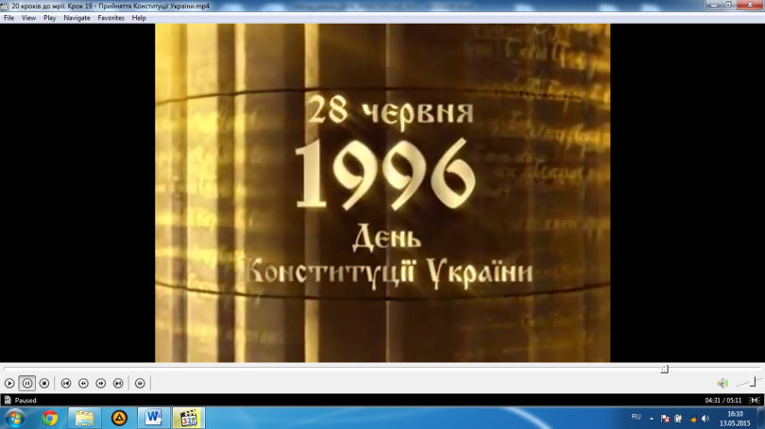 https://www.youtube.com/watch?v=rtytGfo-EJU
День Конституції ми не повинні сприймати як свято на честь нормативного акту. Ми маємо сприймати його як день затвердження наших прав і свобод. День ствердження того, − як зазначено у статті 3 Конституції України − що «людина, її життя і здоров’я, честь і гідність, недоторканність і безпека визнаються в Україні найвищою соціальною цінністю».

З метою виховання в учнів поваги до державних символів України, організації патріотичного виховання учнівської молоді, належного відзначення Дня Конституції України, упродовж червня 2015 року у пришкільних оздоровчих таборах рекомендуємо провести наступні заходи:
- зустрічі за участю представників органів виконавчої влади, місцевого самоврядування, громадських організацій, працівників правоохоронних органів тощо;
- «круглі столи», лекції, бесіди«Я – громадянин-патріот незалежної держави України», «Моя рідна Україна», «Знати і поважати Герб своєї Вітчизни, її прапор і гімн», «Наша вітчизна –Україна», «Державна символіка Батьківщини», «Твої права і обов’язки», «Символи України»,за участю старшокласників, учителів історії та правознавства;
- уроки державності «Державні символи України», «Символіка нашого краю», «Конституція України – гарант захисту прав людини», «Історія становлення і розвитку Конституції України», «Державно-конституційні традиції козацької доби», «Конституційна реформа та розвиток Української державності»,«Сторінками історії»;
- дискусії «Чи варто дотримуватись букви закону?», «Що означає бути патріотом?», «Найважливіші функції Української держави», «Свобода та особиста недоторканість громадян»,«Яким я бачу майбутнє своєї держави?», «Жити за законами держави»;
- уроки історичної пам’яті «Історія української державності»;
- конкурси малюнків, плакатів, рефератів, творів-есе про права людини, випуск тематичних інформаційних бюлетенів, присвячених 19-й річниці Конституції України;
- усні журнали, – з метою формування правової культури, отримання знань про конституційні права і свободи;
- покладання квітів до пам’ятних знаків і пам’ятників видатним діячам українського державотворення, борцям за свободу та незалежність України.

Велика роль у процесі формування патріотизму у молодого покоління належить також бібліотекам навчальних закладів.
У бібліотеках загальноосвітніх навчальних закладів до Дня Конституції пропонуємо оформити експозиції та книжково-ілюстративні виставки, що відображають конституційні процеси в Україні: «Якою є історія української Конституції», «Моя Земля –це незалежна Україна», «Незалежність держави та права молоді», «Майбутнє твоє, Україно!».

Методист історії та правознавства
Третьякова О.В.

